Buổi 4 : Thực hành GIT add | GIT commit | GIT status | GIT diff | GIT log

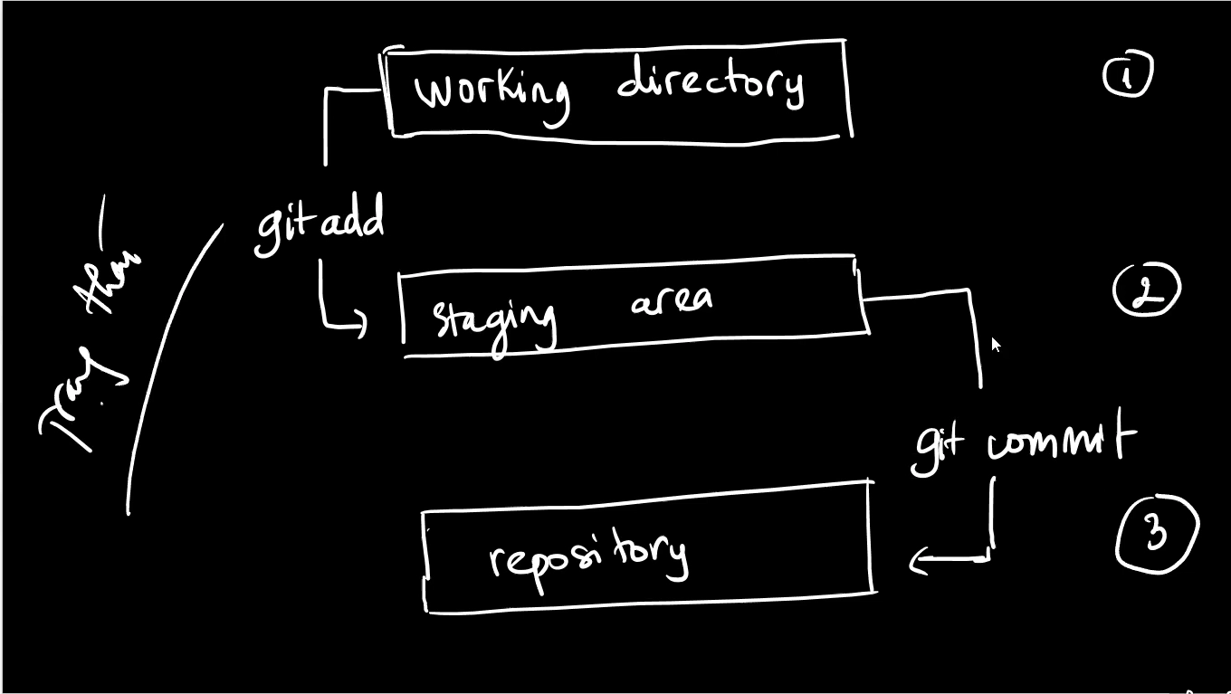
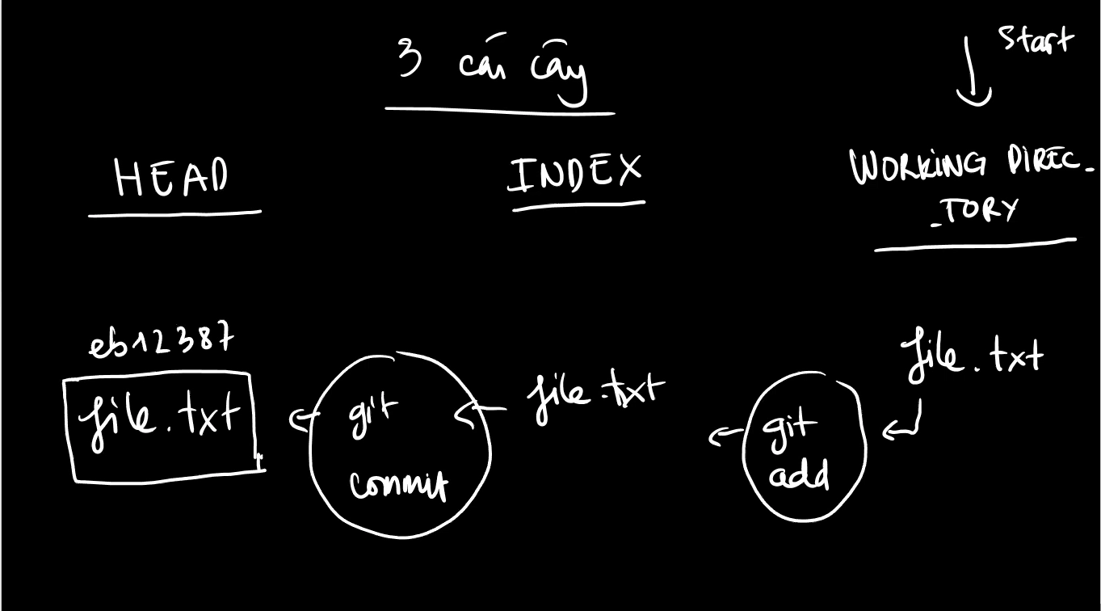
Các chức năng của các câu lệnh :
- git add [file name(s)] : thêm tệp vào trong Index
- git add . : thêm tất cả các tệp
- git commit -m”Nội dung” : tạo 1 commit mới đưa lên repo
- git status : sự khác biệt giữa 3 cây
- git diff : so sánh với commit cuối cùng
- git log : xem lịch sử chúng ta làm việc

